Внеурочное развивающее занятие по
функциональной грамотности во 2 «Б» классе

Тема: «Азбука математической функциональной грамотности»

Цели: развивать математический образ мышления, внимание, память, творческое воображение, наблюдательность, последовательность рассуждений и их доказательность.
Задачи: привитие познавательного интереса к математике; развитие логического мышления, психических процессов; работать над развитием творческих способностей учащихся; формировать умение сравнивать, обобщать, делать выводы.

Предметные:
- совершенствовать вычислительные навыки, устные приёмы сложения и вычитания;
- совершенствовать умение решать текстовые и геометрические задачи
Метапредметные:
- формировать умение работать в группе, находить общее решение, умение аргументировать своё предложение;
- развивать способность сохранять доброжелательное отношение друг к другу, взаимоконтроль и взаимопомощь по ходу выполнения задания;
- проявлять познавательную инициативу в учебном сотрудничестве.
Личностные:
- формировать способности к самооценке на основе критериев успешности учебной деятельности.

Формы организации деятельности: фронтальная, индивидуальная, групповая.
Дидактические средства, интерактивное оборудование: интерактивная доска для презентации, карточки с заданиями, ручки, карточки с круговыми примерами для команд, карточки с изображенными геометрическими фигурами, числовые рисунки-ребусы, математические кроссворды, жетоны.

Ход урока
I. Вступительное слово учителя.
Орг. момент (приветствие, настрой на работу, концентрация внимания).
Ребята, посмотрите пожалуйста на экран. Вы видите две картинки (изображение на экране).
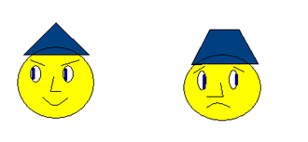

Слайд 2

Из каких геометрических фигур составлены эти предметы?
Чем они отличаются друг от друга? Какое настроение у каждой из них? А какое настроение у вас? Покажите с помощью мимики. А теперь посмотрите друг другу в глаза, улыбнитесь. Своей улыбкой вы желаете одноклассникам хорошего настроения. Посмотрите на меня.
Я вам тоже желаю хорошего настроения и интересной работы.

– Сегодня, ребята, мы с вами отправляемся в удивительную страну «Функциональная грамотность» (изображение на экране).
Слайд 3
Путь будет нелегок.
Перед нами открываются 6 направлений: математическая, читательская, естественно-научная, креативное и критическое мышление, глобальные компентенции.
Мы с вами пойдем по направлению «Математическая».
Слайд 4
Но я надеюсь, что это путешествие прибавит вам творческих сил, укрепит веру в свои возможности, принесет вам радость и желание познавать новое. Урок пройдет в форме конкурсов между двумя командами. За правильные ответы на вопросы команды будут получать жетоны. Команда, набравшая большее количество жетонов, станет победительницей.
Ученики делятся на две команды.
Каждая команда придумывает название, выбирает капитана.
– Итак, мы начинаем наше путешествие…

II. Основной. Погружение в тему

Конкурсная программа.
1-й конкурс: «Разминка».
Слайд 5
– В этом конкурсе проверяются ваша внимательность и смекалка. Вопросы будут задаваться командам по очереди. Максимальная оценка ответа – 1 балл.

Командам поочередно задаются вопросы:
- На березе росло 50 яблок. Подул ветер, 10 яблок упало. Сколько яблок осталось? (На березе яблоки не растут)
- На столе лежат линейка, циркуль, карандаш и резинка. На листе нужно начертить окружность. С чего начать? (Надо достать лист бумаги)
- В комнате горело 50 свечей, 20 из них задули. Сколько останется? (Останется 20: задутые свечи не сгорят полностью)
- Очень хорошая оценка знаний. (5.)
- Очень плохая оценка знаний. (2.)
- По небу летели: воробей, ворона, стрекоза, ласточка и шмель. Сколько птиц летело? (3.)
- Третий месяц летних каникул. (Август.)
- Сколько козлят было у многодетной матери козы? (7.)
-Сколько ног у двух гусей?
- Сколько ног у двух телят?
- Сколько ушек у двух хрюшек?
-А сколько ушей у пяти малышей?

Учитель: Без математической грамотности мир был бы неинтересен. Люди не совершали бы научные открытия ни на море, ни на суше, ни во Вселенной. Уметь считать просто необходимо, кем бы вы ни стали в будущем.

2-й конкурс: «Посчитаем, не спеша».
Вопросы также будут задаваться по очереди.
За каждый правильный ответ – 1 балл.
- Сколько ушей у трех мышей? (6.)
- Сколько лап у четырех медвежат? (16.)
- Сколько хоботов у пяти слонов? (5.)
- Сколько ножек у двух сороконожек? (80.)
- Сколько пальчиков у шести мальчиков? (60.)
- Сколько хвостов у двадцати коров? (20.)
- Леший собрал 48 мухоморов, а Баба Яга на 8 мухоморов меньше. Сколько полезных грибов собрали Леший и Баба Яга вместе? (Нисколько. Мухомор – ядовитый гриб.)
-В тарелке лежали 3 морковки и 4 яблока. Сколько фруктов было в тарелке? (4, поскольку морковь – это овощ).
- У мамы дочка Даша, сын Саша, собака Дружок и кот Пушок. Сколько детей у мамы? (2).
- Прилетели 2 чижа, 2 стрижа и 2 ужа. Сколько птиц стало возле дома? (4)
- На столе стояло 5 стаканов ягод. Миша съел один и поставил его на стол. Сколько стаканов стоит на столе? (5 – 4 полных и 1 пустой).
- Какое самое короткое название месяца? (май)

Учитель: На уроках русского языка с помощью слов мы учимся грамотно, точно и красиво выражать свои мысли. Однако и в математике мы используем слова, с помощью которых воспринимаем задание и решаем его.
3-й конкурс: Задания на развитие памяти и внимания.
Учитель:
Ребята, посмотрите внимательно на фигуры, запомните их цвет, форму и порядок расположения.
(Учитель демонстрирует на доске рисунок в течение 5 секунд)

Слайд 6
А теперь на своих столах выложите эти фигуры.
За правильный ответ команда получает жетон – 1 балл.
Вернуться обратно Слайд 5
4-й конкурс: «Страна геометрических фигур»
Слайд 7
ЗАДАНИЕ: определить, из каких геометрических фигур составлен этот замок? (изображение на экране).
И каждая команда строит на парте аналогичную фигуру «Замок».

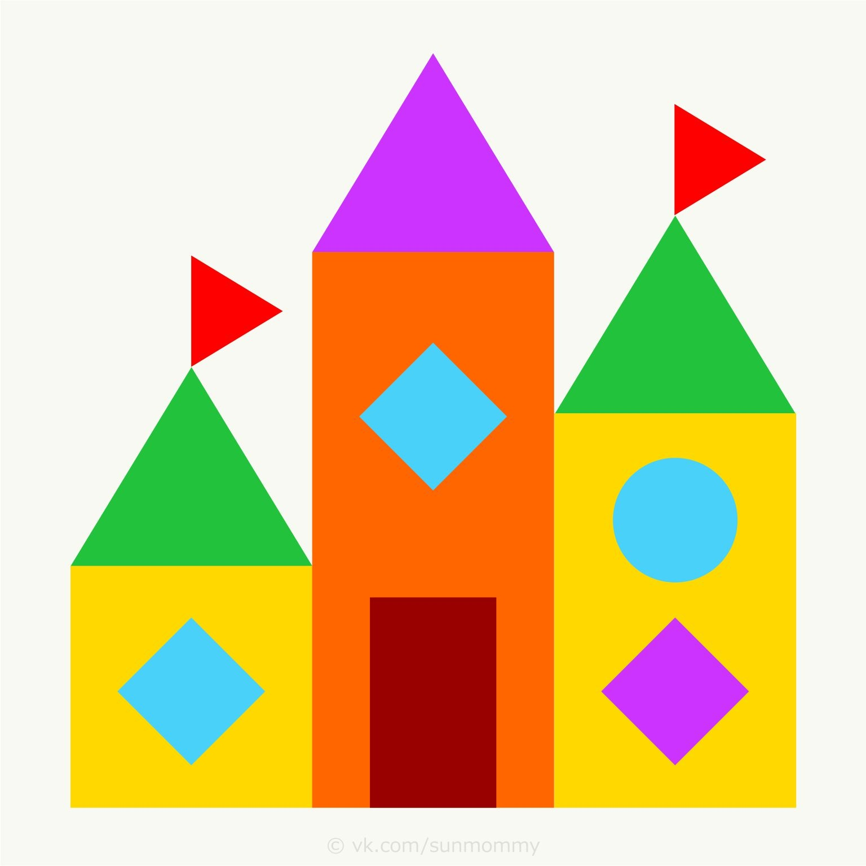
Каждая команда по очереди отвечают на вопрос: Из каких и сколько фигур понадобилось для замка.
За правильное строение замка – 1 балл
Кто раньше и правильно построил замок – дополнительный 1 балл.

5-й конкурс: «Конкурс капитанов». Слайд 8

– Капитаны! Прошу вас выйти к доске. Настал ваш час показать свои способности.
Капитаны выходят к доске.
На столе лежат разные геометрические фигуры.

Каждый капитан строит из геометрических фигур любую одну фигуру. Оценивается не скорость, а правильная работа.
За правильный ответ – 1 балл.

6-й конкурс: «Веселые примеры» Слайд 9
Пришло время показать командам свои математические способности.
Каждой команде дается лист с круговыми примерами. По сигналу начинаете по очереди решать примеры. Решил пример, передал дальше.
Какая команда раньше решит -1 балл. За правильные ответы + 1 балл.
Максимальный - 2 балла

7-й конкурс: «Ребусы» Слайд 10
Каждая команда получает карточку с ребусами. За 2 минуты вы должны отгадать все ребусы и записать отгадку на карточке.
За каждый правильный ответ – 1 балл.
Максимальный - 8 балло

Слайд 11 Слайд 12
ЛА100ЧКИ | ВИ 3 НА
5 НИЦА | ЛИ100К
СВИ 100 К | 7 Я
100 ЛИЦА | 100 ЛБ
100 РОНА | АК 3 СА
С 3 Ж | ПРО100 Р
КО100ЧКИ | ВО 7
100 Л | ТЕ100

(Правильные ответы учитель с детьми свиряют с экрана)

8-й конкурс: «Математический словарь». Слайд 13
– В этом конкурсе сначала заканчивает предложение одна команда, затем другая.
За каждый правильный ответ – 1 балл.
Вопросы для 1 команды
Результат сложения. (Сумма.)
При счете используем… (цифры).
Цена, количество, … (стоимость).
Линия, состоящая из нескольких звеньев. (Ломаная.)
Инструмент для построения отрезков. (Линейка.)
Часть суток от утра до вечера. (День.)
В математике их четыре. (Действия.)
Число на букву «Д». (Два, девять, десять…)
Ученическая тетрадь для записи заданных уроков и для отметок об успехах. (Дневник.)
Вопросы для 2 команды
Результат вычитания. (Разность.)
Им чертят окружность. (Циркуль.)
Ничего не бывает более ровного, чем две параллельные прямые. (Знак равенства.)
Сумма длин всех сторон. (Периметр.)
Прямая, ограниченная с 2 сторон. (Отрезок.)
У него все стороны равны. (Квадрат.)
Бывает на карте, в конце предложения. (Точка.)
100 лет. (Век.)
Сколько дней в году? (365 или 366.)

IV. Рефлексия. Слайд 14

Математическая грамотность – это способность человека мыслить математически.
Говорят: «Математика – гимнастика ума». В прямом смысле гимнастика – это система упражнений для физического развития. А вот в математике это словосочетание употребляется для становления умственного развития человека: заставляет думать, искать простые и красивые решения, тренирует память и даже закаляет характер.

Вот и закончена игра.
Итоги подводить пора!
Посмотрим, какая команда выиграла.

Учитель считает жетоны каждой команды.
Награждение команды-победительницы.
1 место – большие шоколадки и кубок победителя. 2 место- поменьше шоколадки.

-Пришло время оценить свою работу на занятии. Перед вами лежат две знакомые картинки. Посоветуйтесь в команде и решите какое выражение лица соответствует вашему сегодняшнему настроению. Поднимите пожалуйста.

Кто может сказать все самое интересное, что было на сегодняшнем занятии.
(Дети высказывают свое мнение)
Слайд 15

-Спасибо за вашу работу! До новых встреч!

